VERSENYÉRTESÍTŐ

Fejér Megye Nyílt Hosszútávú Bajnoksága

Időpont : 2013. március 24. vasárnap

Meghatározás : Megyei Hosszútávú Bajnokság , nem rangsoroló

Rendező : Fejér Megyei Tájékozódási Futó Szövetség

Helyszín : Csákberény

Versenyközpont : Csákberény- Horog-völgy
Megközelítés: Csákvár-Csákberényi útról erdészeti aszfaltúton
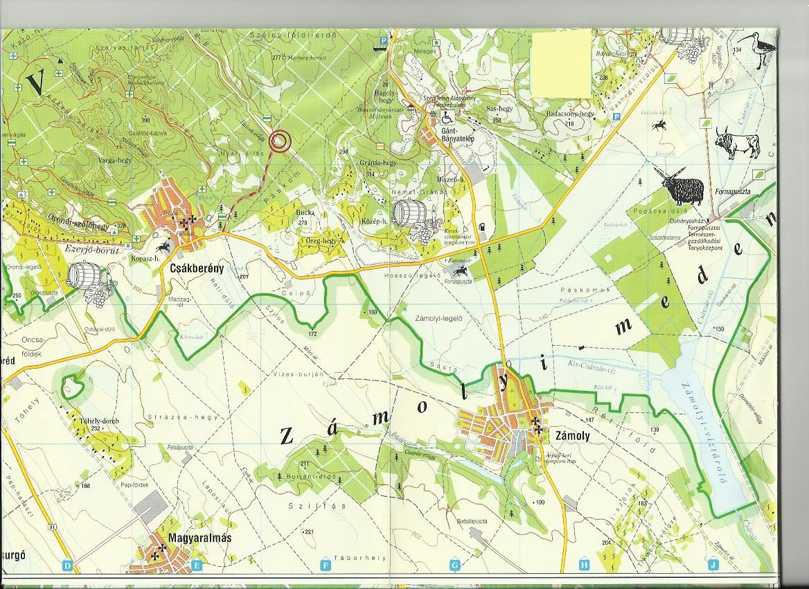

Térkép : 10.000/5m méretarányú

Versenybíróság:
Elnök:
Pályakitűző :
Ellenőrzőbíró:
Három az egyben: Viczena Miklós

Pályaadatok: (előzetes )
- E : 11000/380/22 ep
- A : 7900/280/19 ep
- B : 5500/200/12 ep
- C : 4200/130/11 ep
- D : 2000/70/6 ep

Tervezett „0” idő : 10⁰⁰

Rajt-cél távolság : 0 m ( + a pályahossz )

Nevezés : név, kategória
Cím:
viczenamiki@t-online.hu

Nevezési határidő : 2013. 03. 22. péntek 12⁰⁰

Nevezési díj : 500Ft
Helyszíni nevezés csak a kinyomtatott térképek darabszámáig (nevezés + 2fő)

Dugóka bérleti díj : 200Ft

Jelentkezés : A VK.-ban 9³⁰-ig

Rajtidők : Sorsolás a célban, 09⁴⁵-kor!

Díjazás: 1-3 helyezettek

Egyéb : A verseny a SPORTident edzőcsomaggal kerül lebonyolításra.
A versenyen mindenki a saját felelősségére indul.
Kérünk mindenkit az erdő tisztaságának és épségének megóvására!
Mindenkinek jó versenyzést és sikeres célba érést kívánunk:
Rendezőség.

